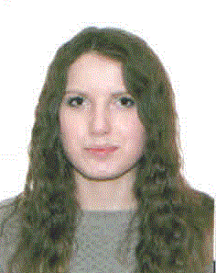Корж Виктория Романовна
Адрес: Казахстан,г. Караганда , ул. Белинского 42, кв.8
Тел. (домашний):- 8(7212)244917.
Тел. (мобильный): 8-708-354-88-18.
E-mail: viktoriya.korzh09@gmail.com
Дата рождения: 29.09.1994 г.
Цель: соискание должности в отрасли обогащения полезных ископаемых.
Образование:
- 2012-2016 – Карагандинский Государственный Технический университет, Горный факультет. Специальность: " 5В073700 – Обогащение полезных ископаемых", квалификация: "Бакалавр образования по специальности 5В073700 – Обогащение полезных ископаемых".
Дополнительные навыки:
- владение компьютером – опытный пользователь (MS Word, Excel, PowerPoint, );
- Языки – русский, казахский – базовый, английский язык -базовый, немецкий- базовый.
Личные качества:
исполнительность, работоспособность, доброжелательность, ответственность, коммуникабельность, стрессоустойчивость, умение работать в команде, пунктуальность, целеустремленность, активность, самостоятельность, дисциплинированность.
Дополнительная информация:
- семейное положение – не замужем, детей не имею;
- наличие вредных привычек – нет.

